参加無料

～地域をつなぐ～
リハビリテーション・ケアネットワークが

今回、高齢者や障害を持たれた方の地域での生活を、より豊かにすることを目的にリハビリテーションやケアに関わる専門職が集います。それぞれの専門職が、医療・看護職や介護職に向けた講座をいくつか企画しております。また、福祉用具の展示会場では、リフト体験コーナーや各種ワークショップを開催し、様々な福祉用具の活用方法について体験して頂ければと考えています。

と き | 平成２７年１月１７日（土）
と き | 午前１０：００～１６：００（受付開始９：３０）  (展示会は１１：００～)
ところ | 和歌山県立情報交流センター ビッグ・ユー  多目的ホールおよび研修室1  （和歌山県田辺市新庄町3353-9 TEL：0739-26-4111）
「聞いて、触って、体験できる」
福祉用具展示会、リフト体験コーナーなどなど、生活支援のノウハウを学べるイベントが盛りだくさん！！ 一般の方が気軽に相談できる『介護よろず相談コーナー』も準備しています。 詳しくは裏面をご覧ください
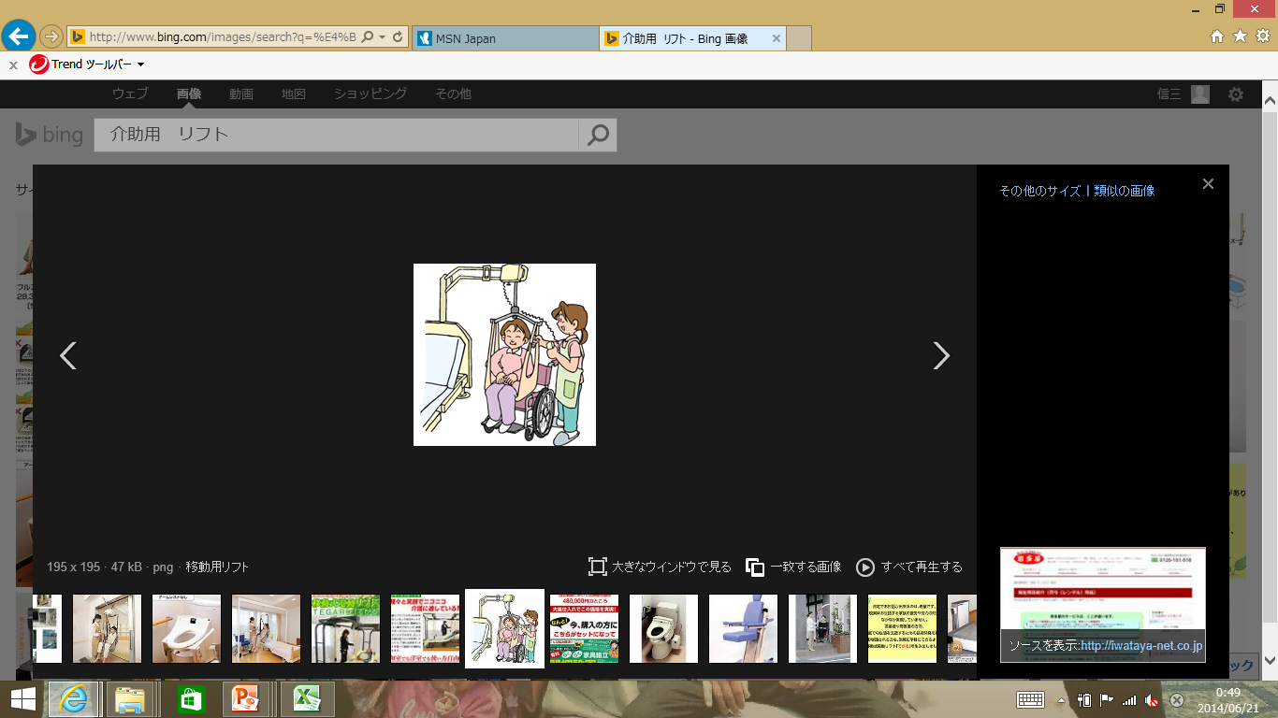

◎事前申し込みはFAXでお願いします（当日受付も可能）
裏面の申込票に記入し、FAXで送信して下さい

- 本事業は、和歌山県地域医療再生計画「リハビリ専門職種に対する在宅リハ研修等推進事業」によるリハビリテーションの普及、啓発を目的とした事業です

主催／公益社団法人和歌山県理学療法士協会 一般社団法人和歌山県作業療法士会 一般社団法人和歌山県言語聴覚士会
共催／一般社団法人和歌山県介護福祉士会 一般社団法人和歌山県社会福祉士会 一般社団法人和歌山県介護支援専門員協会
協力／田辺市社会福祉協議会 和歌山県訪問看護ステーション連絡協議会紀南ブロック 紀南嚥下障害研究会 姿勢・活動ケア研究会
事前申し込み用紙
和歌山県作業療法士協会事務局 行
ＦＡＸ番号０７３―４４８－３３３９

研修室１の講座は事前申し込みが必要となります。必要事項をご記入の上、ＦＡＸで申し込み下さい。
氏 名 | 職 種 | 所 属 | 受講希望講座
 |  |  | １・２・３・４
 |  |  | １・２・３・４
 |  |  | １・２・３・４
 |  |  | １・２・３・４
※受講希望講座に○をして下さい。
※問い合わせは、FAXまたはE-mailでお願いします。FAX：073-448-3339、E-mail：jimu@wakayama-ot.jp
ーーーー イベントスケジュール ーーーー

●ビッグ・ユー研修室１ 各講座 定員１００名 ※こちらの講座は事前申し込みが必要です。
テーマ | 講師 | 内容 | 受講番号
福祉用具を活用した生活支援  10:00～12:00 | 栄 健一郎氏  （理学療法士） | ご本人がもっと元気に、介助者も健康に、周囲のケアスタッフも笑顔で暮らしを継続していくために福祉用具を活用する方法を紹介します。 | ①
介護保険の上手な活用について  13:00～13:50 | 玉井 義委氏  （介護支援専門員） | 介護保険制度の要である介護支援専門員(ケアマネジャー)の仕事について知っていただく。また他職種連携の重要性について考えていきます。 | ②
連携により取り戻せた生きがい  14:00～14:50 | 佐々木 昌平氏  （作業療法士） | 地域をまきこんだ連携により、生きがいを取り戻した事例を通じ、生活行為向上マネジメントという支援ツールを用いた連携、支援の活用方法を紹介します。 | ③
地域でその人らしく住まうために  ～地域包括ケアシステムとは何か～  15:00～15:50 | 崎山 賢士氏  （社会福祉士） | 高齢者が地域でその人らしい生活を長く続けていくためには何が必要なのでしょうか。制度と地域社会とのつながりという視点からみなさんと考えていきます。 | ④

●ビッグ・ユー多目的ホール 福祉用具展示会、ワークショップ、体験・相談コーナー
11:00～16:00 | 福祉用具展示会 （紀南版バリアフリー展）
11:00～15:30 | 「食べる」を見る 試食会もあります！（言語聴覚士会、紀南地区嚥下障害研究会）
12:40～13:30 | ベッド上ポジショニングワークショップ（紀南姿勢・活動ケア研究会）
13:00～15:30 | 高齢者疑似体験（介護福祉士会）
13:00～15:30 | 福祉のしごと相談コーナー（田辺市社会福祉協議会）
13:00～15:30 | 介護よろず相談コーナー（介護支援専門員協会）
13:40～14:00  14:40～15:00 | リフト体験コーナー（栄 健一郎氏、作業療法士会）
14:10～15:00 | 車いすシーティングワークショップ（紀南姿勢・活動ケア研究会）
※多目的ホールの福祉用具展示会などは当日会場での受付となります。

